Welche Operationen kann ich mit einer Dateien vornehmen?
Zwei Hinweise:
- man kann eine Datei nur öffnen wenn sie zuvor auf einen Datenträger gespeichert wurde
- eine geöffnete Datei wird mit einer Markierung durch den Computer versehen und er verhindert dann, daß wir diese Datei versehentlich löschen oder kopieren

Das Öffnen einer Datei
- Menü Datei anwählen

- Menüpunkt Öffnen ... wählen
- Roll-Up Laufwerke/Ordner anklicken - Laufwerk suchen und markieren (anklicken)
wiederhole solange, bis das Ende des Pfades erreicht ist:
- durch Doppelklick Ordner öffnen
- Dateinamen suchen und markieren (durch anklicken!)
- Öffnen anklicken

Das Umbenennen einer Datei
- ... ist das Vergeben eines anderen Namens für die Datei

- die Datei muß entsprechend der Pfadangabe gesucht werden
- Datei- oder Ordnername zweimal langsam anklicken
- Neuen Dateiname mit richtiger Dateiendung angeben
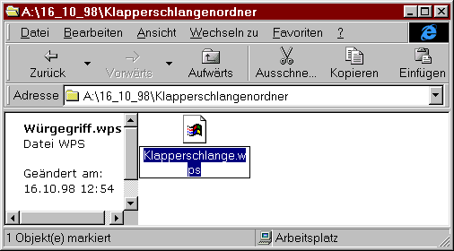
Abbildung 1 Datei mit Pfad A:\16_10_98\Klapperschlangenordner\Klapperschlange.wps soll umbenannt werden in: Würgegriff.wps
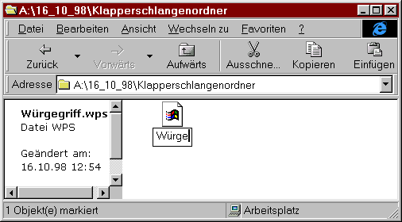
Abbildung 2 Dateiname wird agegeben: Würgegriff.wps

Das Kopieren einer Datei
- ... ist das Doppeln einer Datei (sie liegt nach dem Kopiervorgang mindestens zweimal vor)

- es wird eine Quelle und ein Ziel benötigt
- Quelle und Ziel verfügen über getrennte Pfadangaben
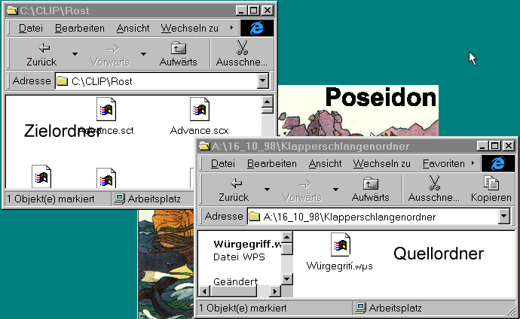
Abbildung 3 Quelldatei auf: A:\16_10_98\Klapperschlangenordner\Würgegriff.wps Ziel auf: C:\Clip\Rost

Das Löschen einer Datei
- ... ist das Entfernen einer Datei (sie liegt nach dem Löschvorgang von lokalen Festplatten im Papierkorb - bei Wechseldatenträgern wird sie vernichtet)

- Datei anklicken Taste ENTF drücken
- Sicherheitsabfrage entsprechend „JA“ oder „NEIN“ schalten
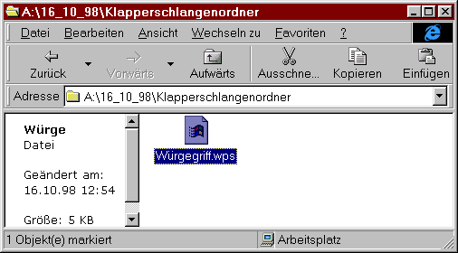
Abbildung 4 Arbeitsverzeichnis auf: A:\16_10_98\Klapperschlangenordner\
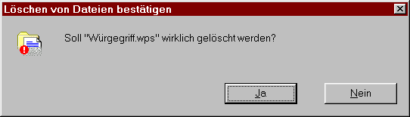
Abbildung 5 Sicherheitsabfrage

Das Verschieben einer Datei
- ... ist das Kopieren einer Datei in ein anderes Laufwerk und/oder Ordner, danach wird sie an der Quelle gelöscht

- Datei anklicken und mit gedrückter Maustaste in das neue Verzeichnis auf dem gleichen Laufwerk ziehen
- soll auf ein anderes Laufwerk verschoben werden, Datei anklicken und mit gedrückter Maus- und SHIFT-Taste in das neue Verzeichnis auf dem anderen Laufwerk ziehen
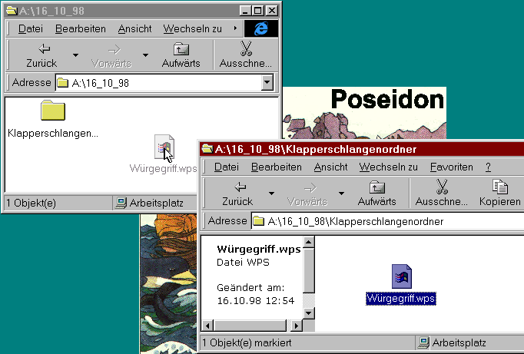
Abbildung 6 Verschieben der Datei A:\16_10_98\Klapperschlangenordner\Würggriff.wps nach A:\16_10_98

 Nachlesen im Lehrbuch Klassen7: Seite 20 bis 21

Übung
- Kopiere die Datei O:\Biologie\Igel\Winterschlaf\Ernährung.doc in den Ordner I:\User\nachname\Dateioperationen

- Kopiere die Datei I:\User\nachname\Dateioperationen.doc in den Ordner O:\anmeldename\Versuche mit Dateien\datum_von_heute\
- Verschiebe die Datei Ernährung.wps unter dem Pfad: A:\Versuche mit Dateien\datum_von_heute\ in ein Verschiebeverzeichnis
- Verschiebe die Datei Ernährung.wps unter dem Pfad: O:\ anmeldename \Versuche mit Dateien\datum_von_heute\ in ein Löschverzeichnis\
- Lösche die Datei unter dem Pfad: O:\ anmeldename \Versuche mit Dateien\datum_von_heute\Löschverzeichnis\Ernährung.wps

